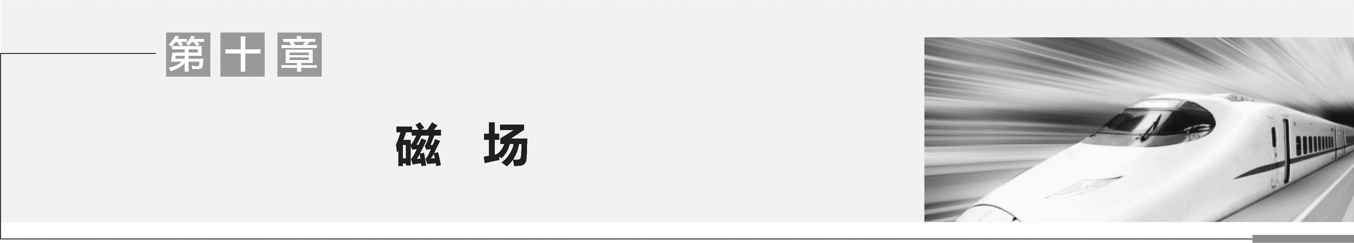

第1讲 磁场及其对电流的作用
学习目标 1.了解磁场的性质,掌握磁感应强度的概念,会求磁场的叠加问题。 2.会利用左手定则判断安培力的方向,并计算安培力的大小。 3.掌握解决安培力作用下的平衡问题及其他综合问题的方法。
1.
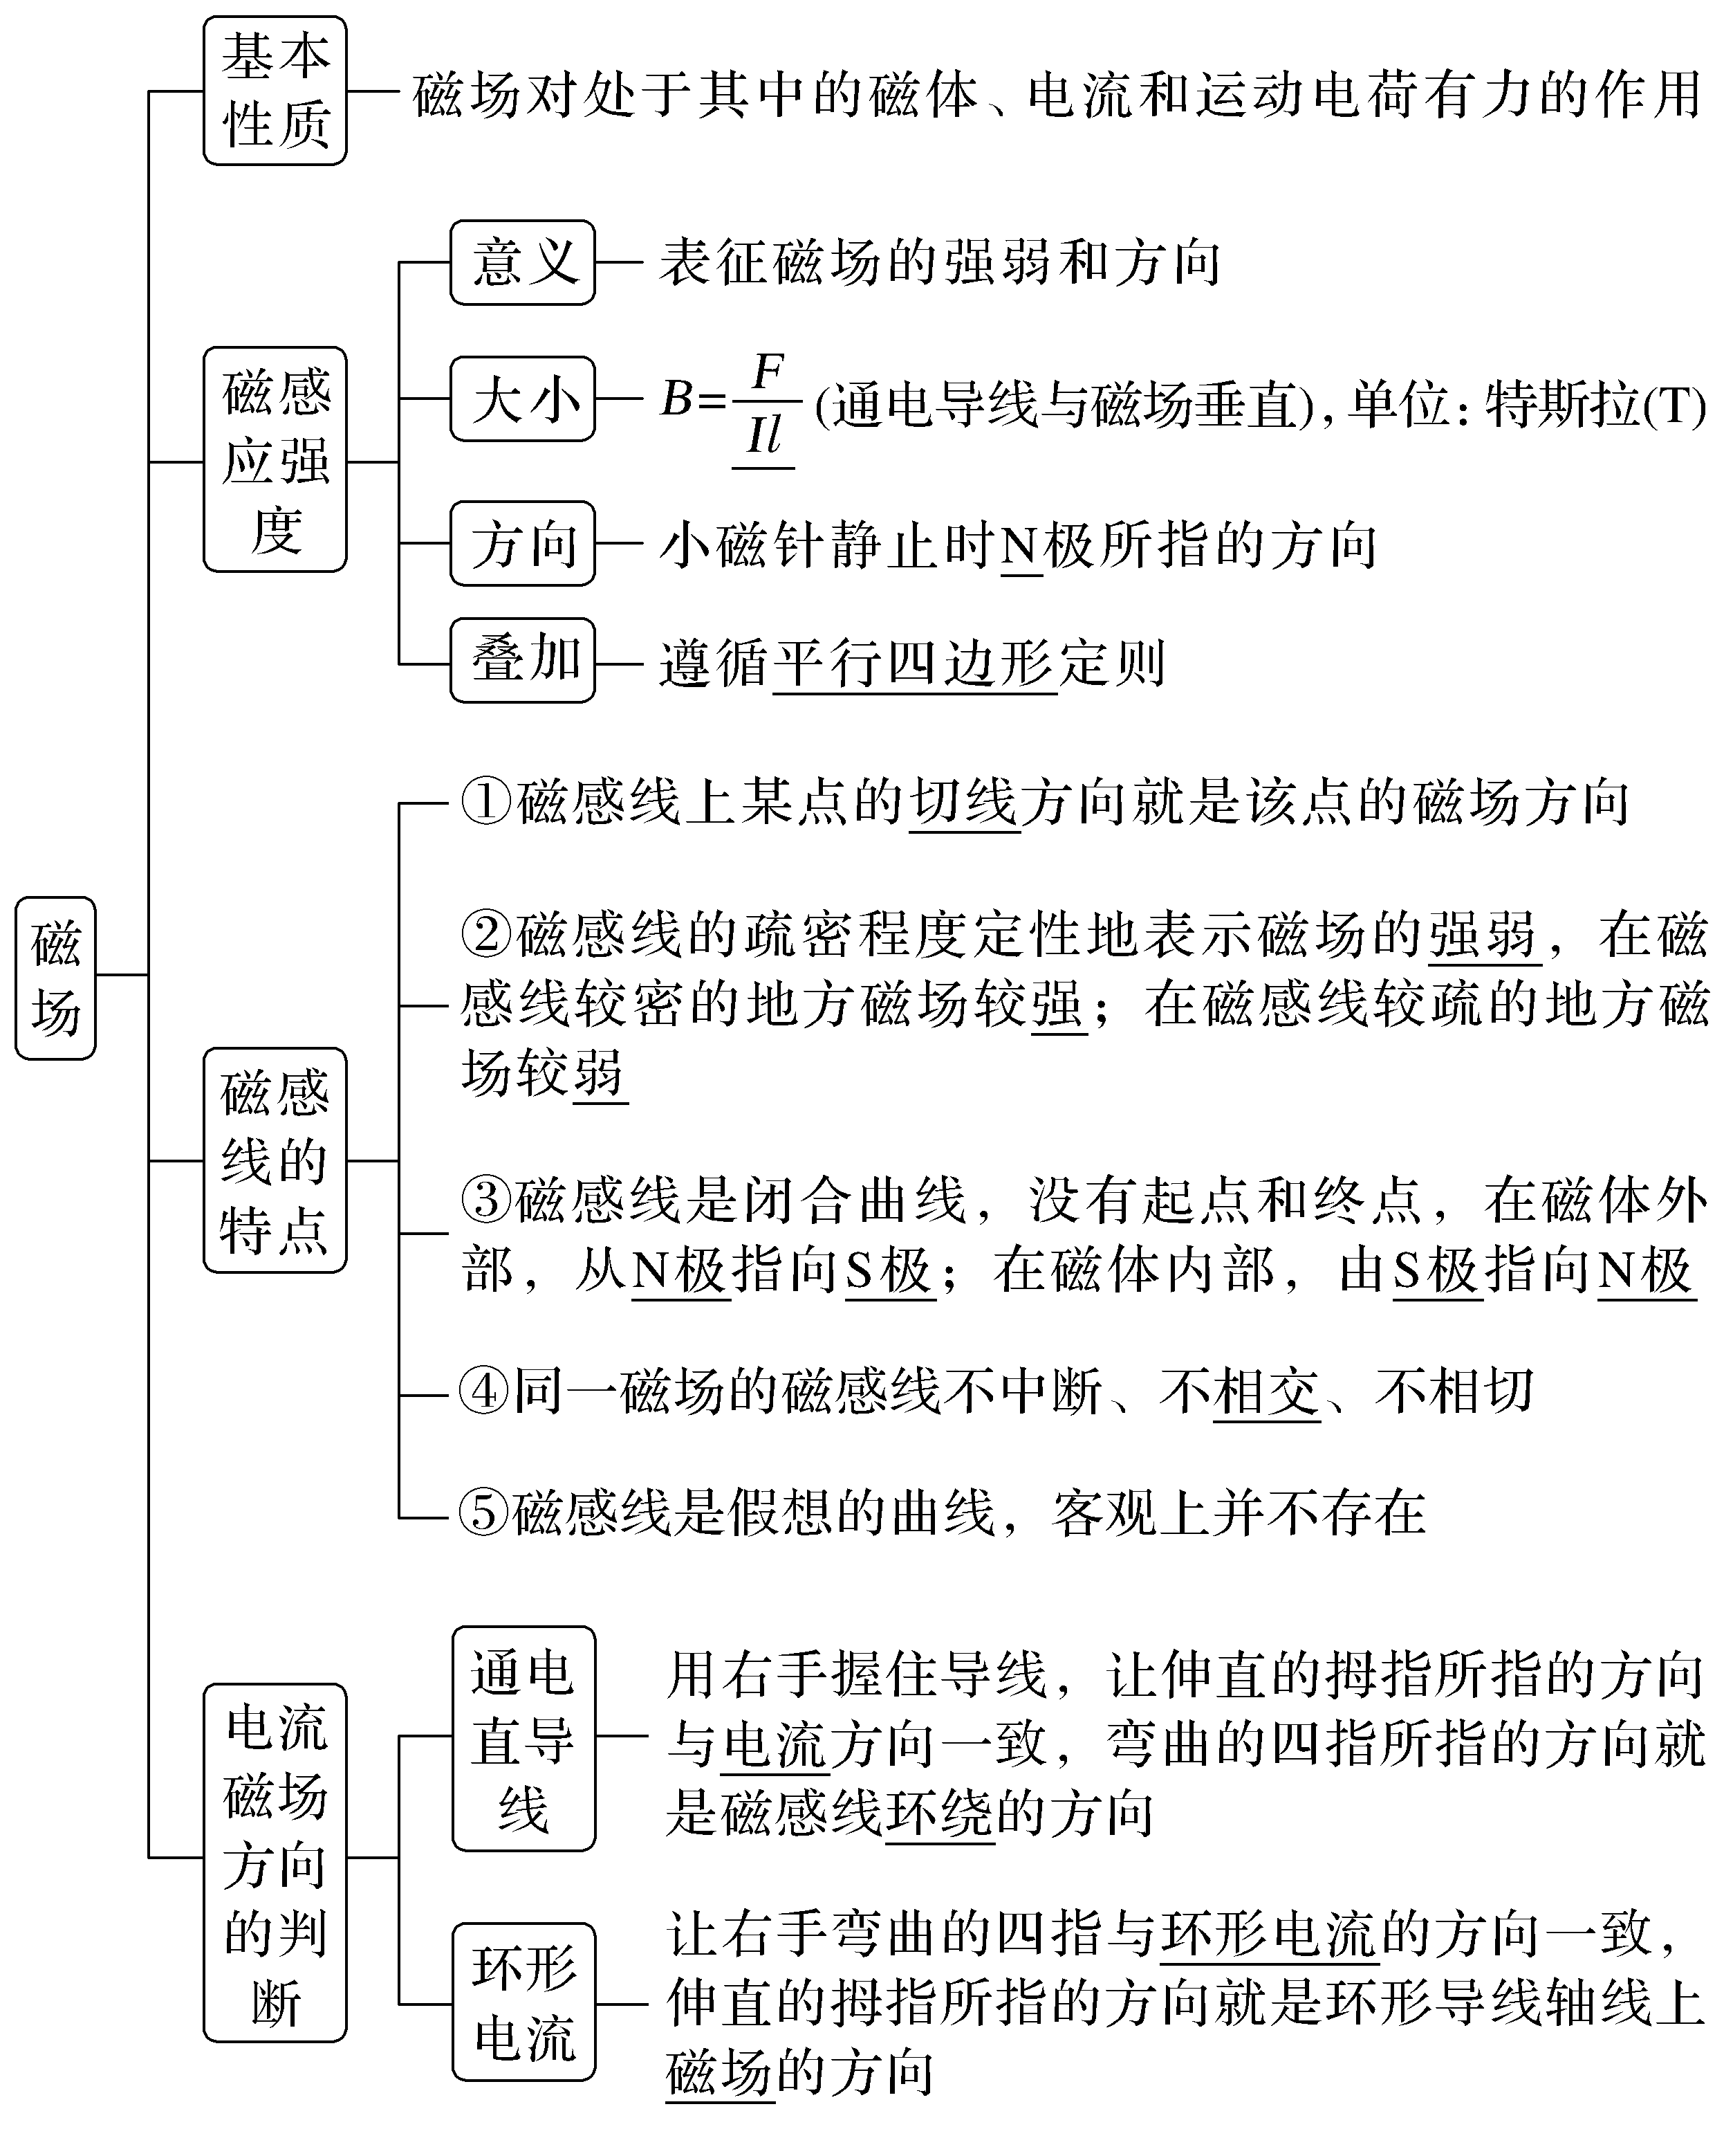
2.
1.思考判断
(1)磁场是客观存在的一种物质,磁感线也是真实存在的。(×)
(2)磁场中的一小段通电导线在该处受力为零,此处磁感应强度B不一定为零。(√)
(3)由定义式B=$\frac{F}{Il}$可知,电流I越大,导线l越长,某点的磁感应强度B就越小。(×)
(4)小磁针N极所指的方向就是该处磁场的方向。(×)
(5)在同一幅图中,磁感线越密的地方,磁场越强。(√)
(6)安培力的方向既跟磁感应强度方向垂直,又跟电流方向垂直。(√)
(7)通电导线与磁场不垂直,有一定夹角时,左手定则就不适用了。(×)
2.(人教版选择性必修第二册P6T1改编)下面的几个图显示了磁场对通电直导线的作用力,其中正确的是( )
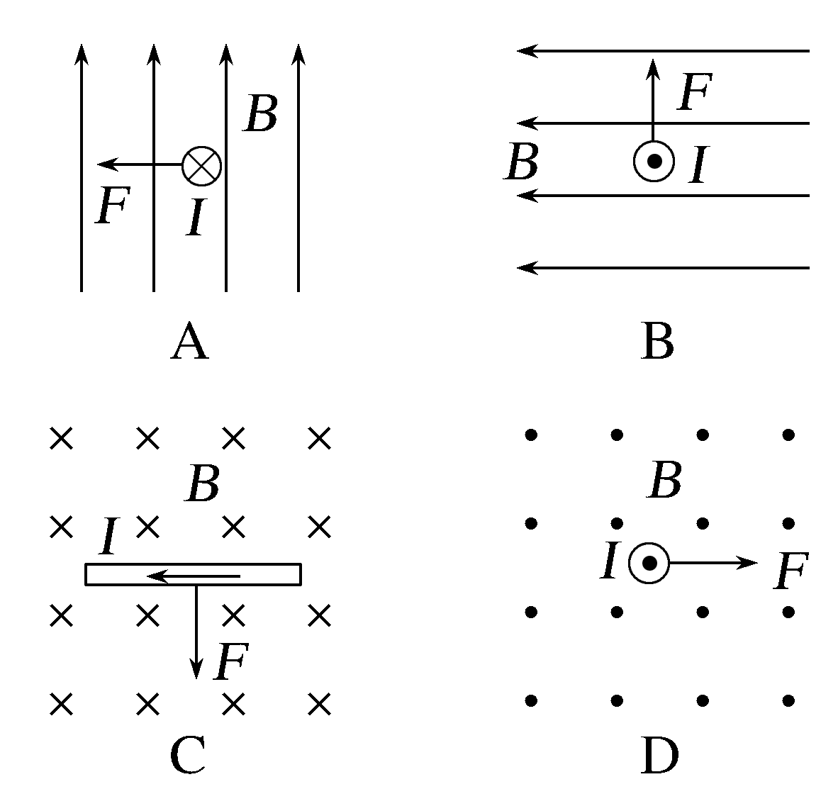
答案 C
考点一 安培定则 磁场的叠加
1.电流的磁场、安培定则的应用
项目 | 安培定则 | 立体图 | 特点
直线电流的磁场 | 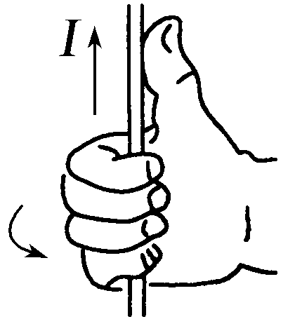 | 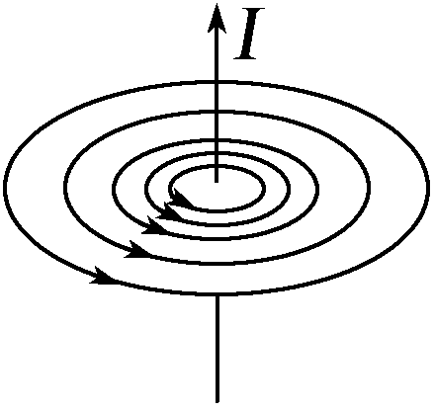 | 无N极、S极距离直导线越远,磁场越弱
通电螺线管的磁场 | 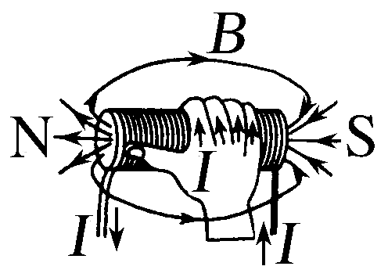 | 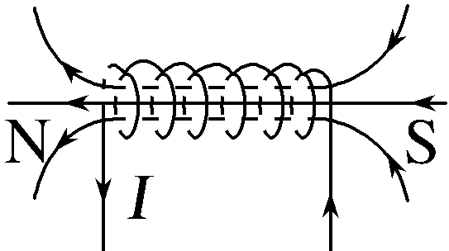 | 与条形磁体的磁场相似,管内可近似认为是匀强磁场
环形电流的磁场 | 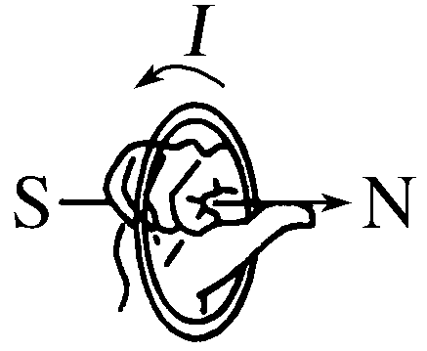 | 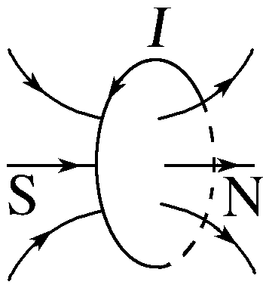 | 两侧分别是N极和S极;距离中心越远,磁场越弱
2.磁场叠加问题的解题思路
(1)确定磁场场源,如通电导线。
(2)定位空间中需求解磁场的点,利用安培定则判定各个场源在这一点上产生的磁场的磁感应强度大小和方向。如图所示,B_{M}、B_{N}为通电导线M、N在c点产生的磁场的磁感应强度。
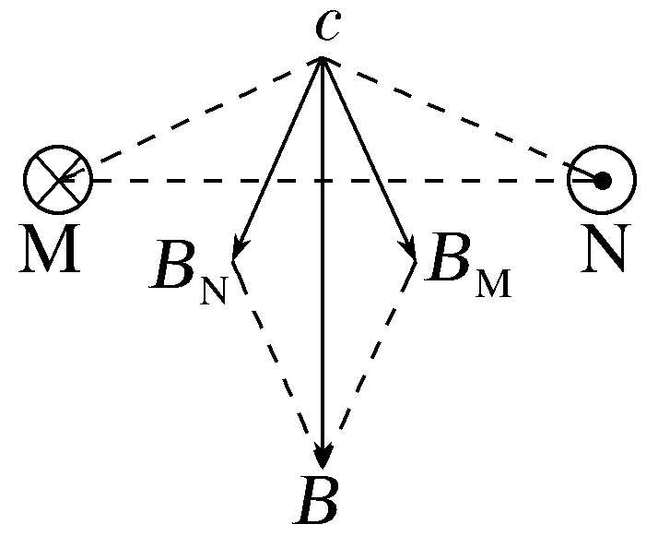
(3)应用平行四边形定则进行合成,如图中的合磁感应强度B。
角度 安培定则的应用
例1 如图所示,直导线AB、螺线管E、电磁铁D三者相距较远,其磁场互不影响,当开关S闭合后,小磁针北极N(黑色一端)指示磁场方向正确的位置是( )
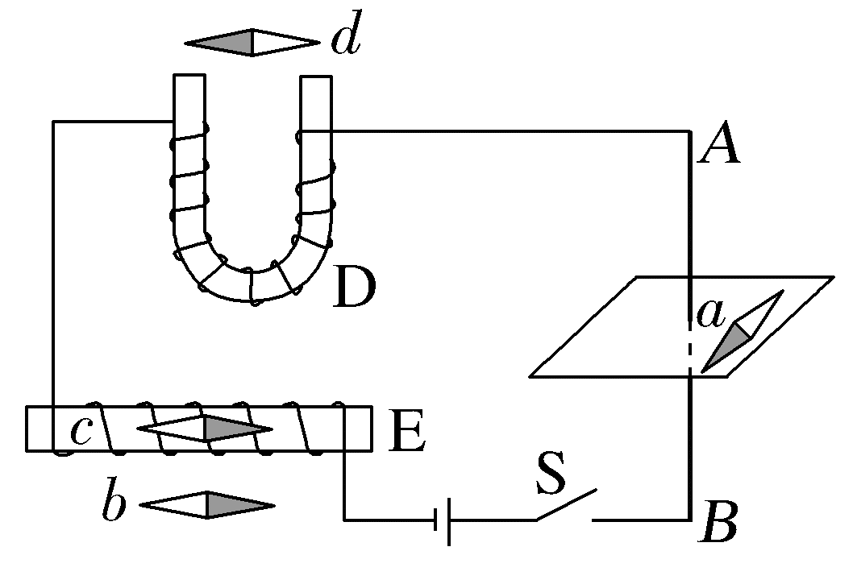
A.a B.b
C.c D.d
答案 C
解析 根据安培定则可判断出电流的磁场方向,再根据小磁针静止时N极的指向为磁场的方向可知螺线管E内小磁针的N极指向为磁场方向,C正确。
角度 磁场的叠加
例2 (2025·福建卷,3)如图所示,空间中存在两根无限长直导线L₁与L₂,通有大小相等,方向相反的电流。导线周围存在M、O、N三点,M与O关于L₁对称,O与N关于L₂对称且OM=ON,初始时,M处的磁感应强度大小为B₁,O点的磁感应强度大小为B₂,现保持L₁中电流不变,仅将L₂撤去,N点的磁感应强度大小为( )
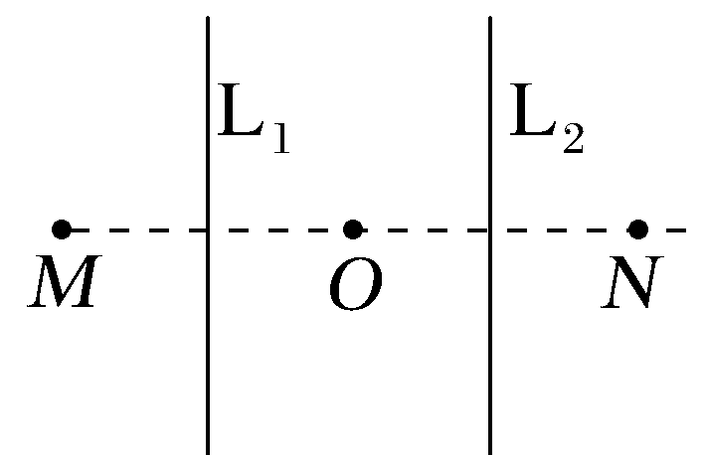
A.$\frac{1}{2}$B₂-B₁ B.$\frac{1}{2}$B₁-B₂
C.B₂-B₁ D.B₁-B₂
答案 A
解析 根据题意,作出L₁、L₂中电流的某种情况,如图所示,设L₁在M点产生的磁感应强度大小为B_{1M},L₂在M点产生的磁感应强度大小为B_{2M},L₁在O点产生的磁感应强度大小为B_{1O},L₂在O点产生的磁感应强度大小为B_{2O},则由安培定则可知L₁和L₂在M点产生的磁感应强度方向相反,在O点产生的磁感应强度方向相同,则有B_{1M}-B_{2M}=B₁,B_{1O}+B_{2O}=B₂;由于L₁、L₂中电流大小相等,且OM=ON,M与O关于L₁对称,N与O关于L₂对称,有B_{1M}=B_{1O}=B_{2O},B_{2M}=B_{1N},联立可得B_{2M}=B_{1N}=$\frac{1}{2}$B₂-B₁,故保持L₁中电流不变,仅将L₂撤去,N点的磁感应强度大小为B_{1N}=$\frac{1}{2}$B₂-B₁,A正确。
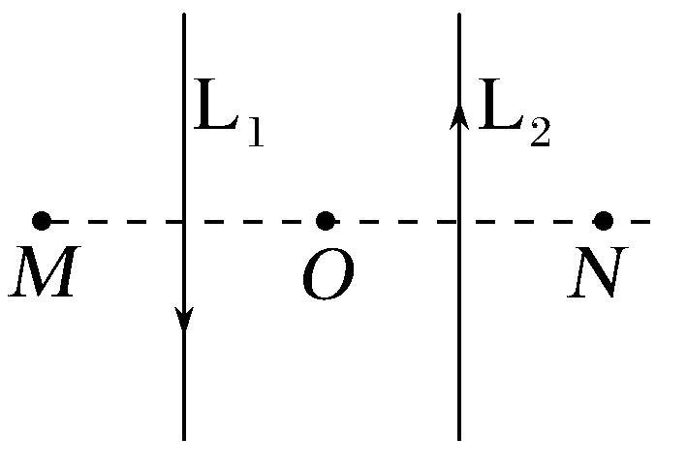
考点二 安培力的分析与计算
安培力的大小和方向
(1)应用安培力公式F=IlB时要注意
①B与I垂直。
②l是有效长度。
弯曲导线的有效长度l等于连接两端点线段的长度(如图所示);相应的电流沿直线由始端流向末端。
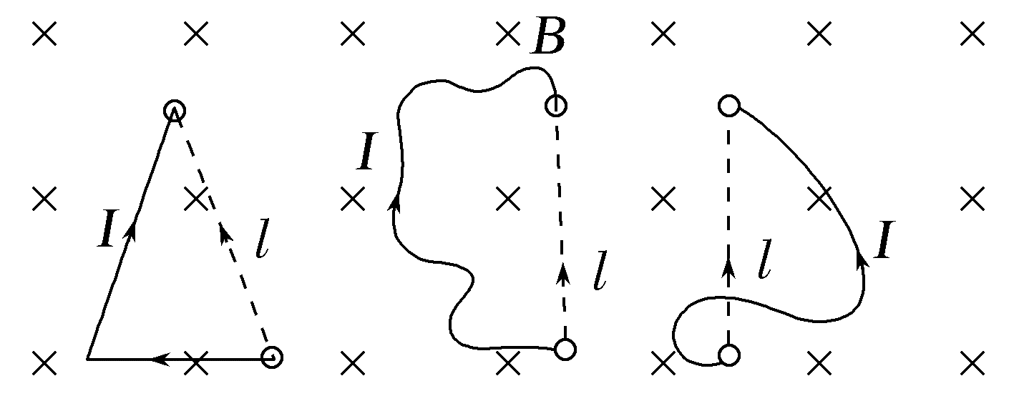
(2)方向:根据左手定则判断。
角度 安培力的计算
例3 (2025·黑龙江哈尔滨模拟)如图所示,在光滑、绝缘的水平面上有方向竖直向上、磁感应强度大小为B的匀强磁场,间距为L的两个固定接线柱之间连有柔软的、长度为$\frac{π}{3}$L的导线。现对导线通以电流I,为使导线不被拉断,则导线需要承受的拉力不小于( )
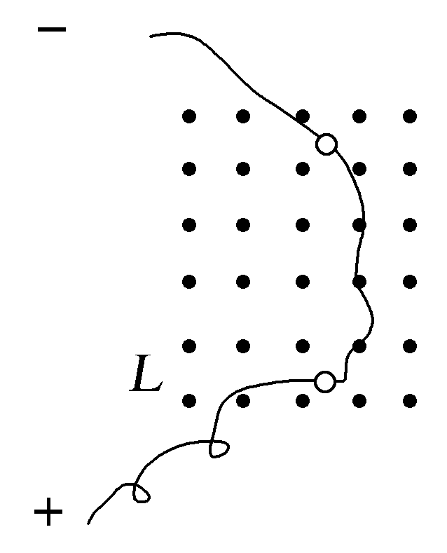
A.$\frac{1}{2}$ILB B.ILB
C.$\frac{π}{3}$ILB D.πILB
答案 B
解析 通电之后接线柱之间的导线变成一段圆弧,如图所示,由几何关系可知圆弧半径r=L,圆心角θ=60°,则α=60°。在磁场中的有效长度为L,则所受安培力F_{安}=ILB,由平衡条件知F_{安}=2F_{T}cos α,可得F_{T}=ILB,即导线需要承受的拉力不小于ILB,故B正确。
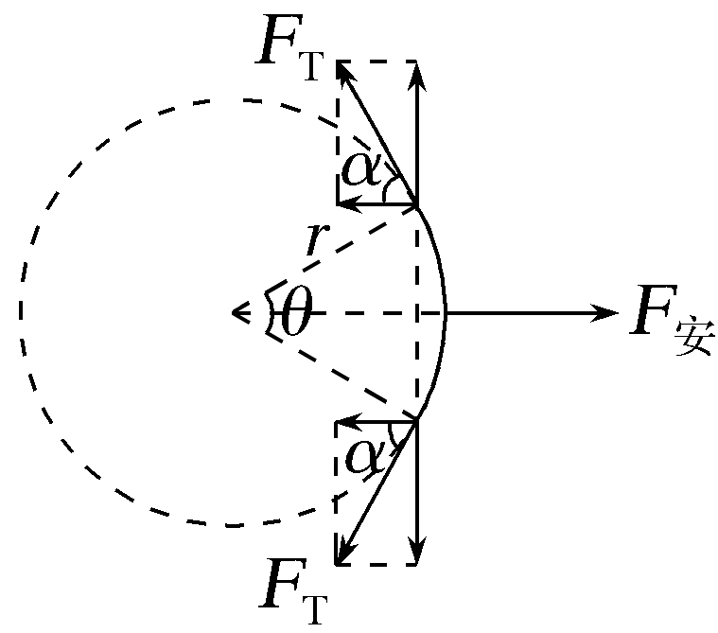
跟踪训练
1.(2026·云南建水一中高三月考)如图所示,电阻均匀的圆环,固定于匀强磁场中,环平面与磁场方向垂直,PQ是直径,劣弧MGN对应的圆心角为90°,当M、N与内阻不计的直流电源相连时,圆环所受的安培力大小为F₁,当P、Q与该电源相连时,圆环所受的安培力大小为F₂,则两力的比值$\frac{F_{1}}{F_{2}}$为( )
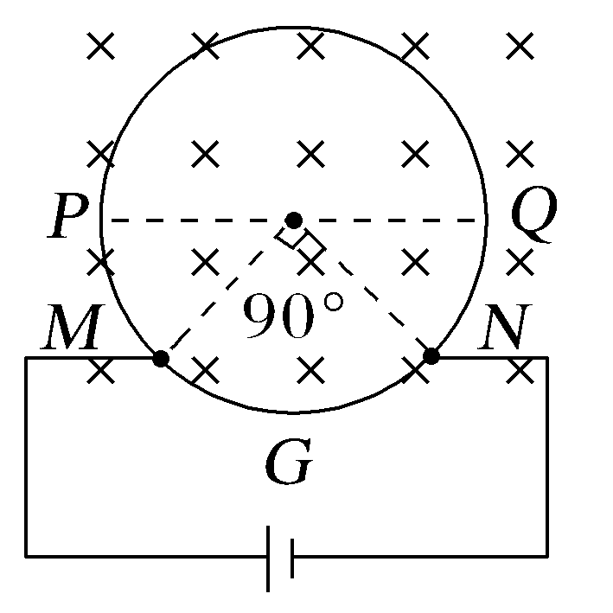
A.$\frac{2\sqrt{2}}{3}$ B.$\frac{2}{3\sqrt{2}}$
C.$\frac{1}{2}$ D.$\frac{3\sqrt{2}}{2}$
答案 A
解析 由题图可知,当M、N与电源相连时,圆环的劣弧MGN和圆环的其余部分并联,两部分的长度之比为1∶3,电阻之比为1∶3,通过电流之比为3∶1,设圆环的半径为R,流过优弧的电流为I₁,所以整个圆环所受的安培力大小为F₁=BI₁·$\sqrt{2}$R+B·3I₁·$\sqrt{2}$R=4$\sqrt{2}$BI₁R;同理,当P、Q与该电源相连时,圆环所受的安培力大小为F₂=2·BI₂·2R=4BI₂R,由于$\frac{I_{1}}{I_{2}}$=$\frac{2}{3}$,所以$\frac{F_{1}}{F_{2}}$=$\frac{2\sqrt{2}}{3}$,故A正确。
角度 安培力作用下导体运动情况的分析
例4 (2025·辽宁本溪模拟)有人做了如图所示的实验,将一根柔软的弹簧悬挂起来,使它的下端通过直导线始终和槽中水银中心接触,现给弹簧通入方向如图的恒定电流,稳定后会出现( )
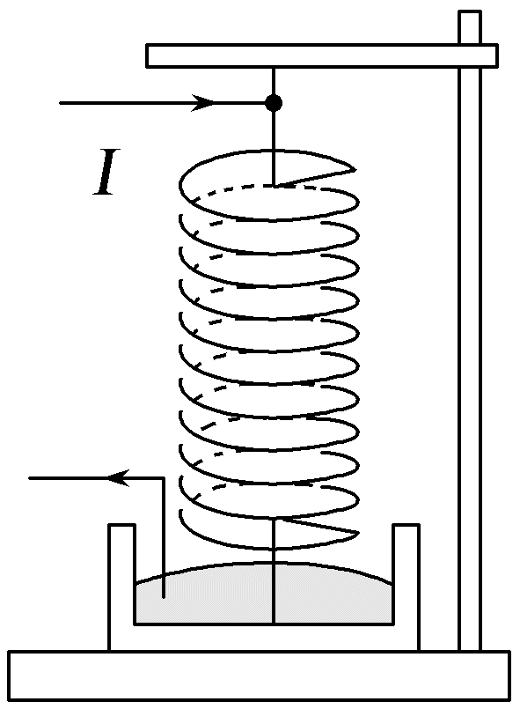
A.弹簧会变短
B.弹簧会上下振动
C.水银面会上下振动
D.自上向下看水银面逆时针转动
答案 A
解析 弹簧中电流方向相同,根据安培定则和左手定则知,同向电流相互吸引,因使它的下端通过直导线始终和槽中水银中心接触,则稳定后弹簧变短,故A正确,B错误;根据安培定则知,螺线管内部的磁场竖直向上,水银中的电流从圆心向外流动,根据左手定则,水银受到安培力的方向为顺时针,则自上向下看水银面顺时针转动,故C、D错误。
总结提升 判断安培力作用下导体运动情况的五种方法
电流  元法 | 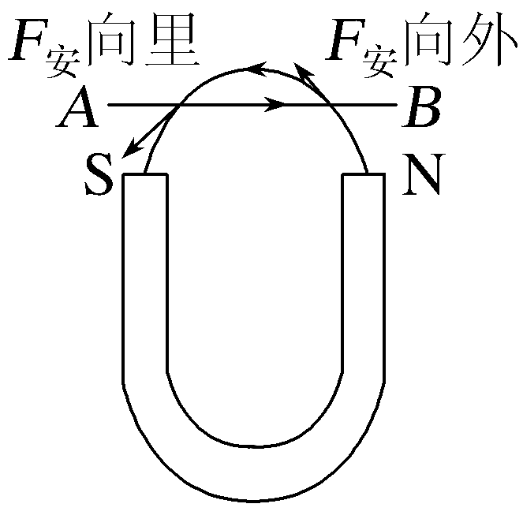 | 分割为电流元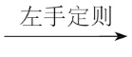安培力方向→整段导体所受合力方向→运动方向
特殊  位置法 | 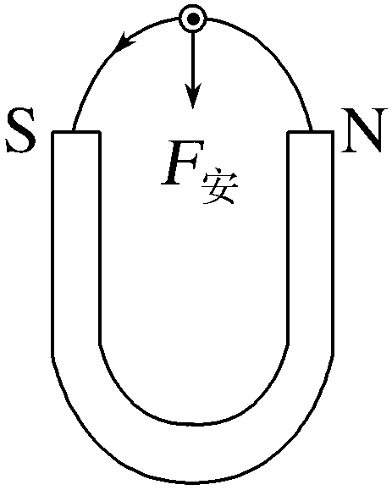 | 在特殊位置→安培力方向→运动方向
等效法 | 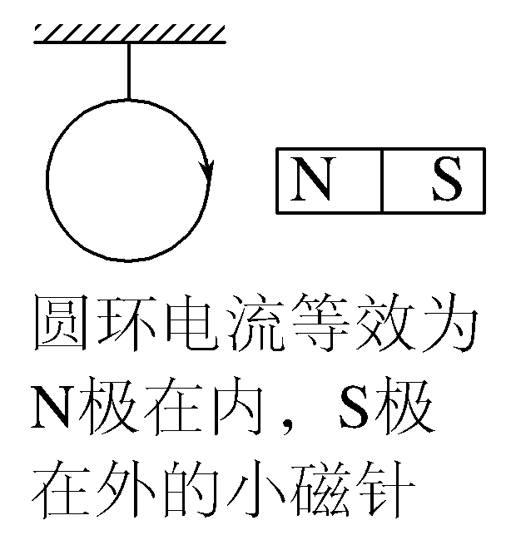 | $$\left.\begin{matrix}环形电流⇌小磁针 \\ 条形磁体⇌通电螺线 \\ 管⇌多个环形电流\end{matrix}\right\}$$  根据同极相斥、异极相吸判断作用力的方向进而判断运动方向
结论法 | 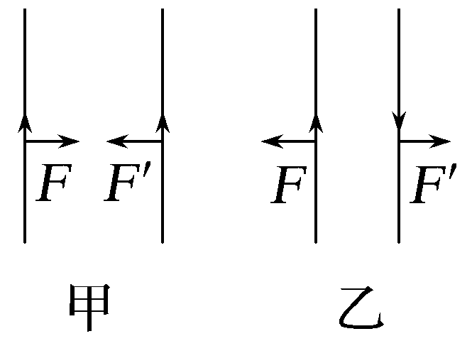 | 两平行直导线电流在相互作用中,无转动趋势,同向电流互相吸引,异向电流互相排斥;两不平行的直导线电流相互作用时,有转到平行且电流方向相同的趋势
转换  研究对象法 | 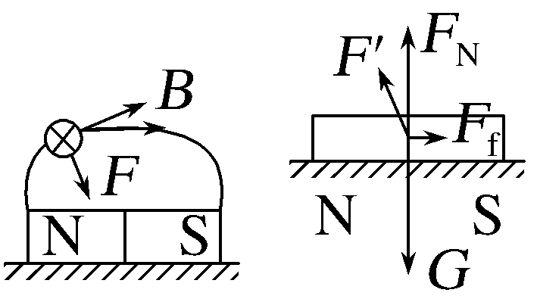 | 先分析电流在磁体磁场中所受的安培力,然后由牛顿第三定律,确定磁体所受电流磁场的作用力
跟踪训练
2.(2025·江苏南京模拟)通有电流I的直导线竖直放置,且可绕O点向各个方向转动,电流方向如图所示,O为直导线的中心,下列说法正确的是( )
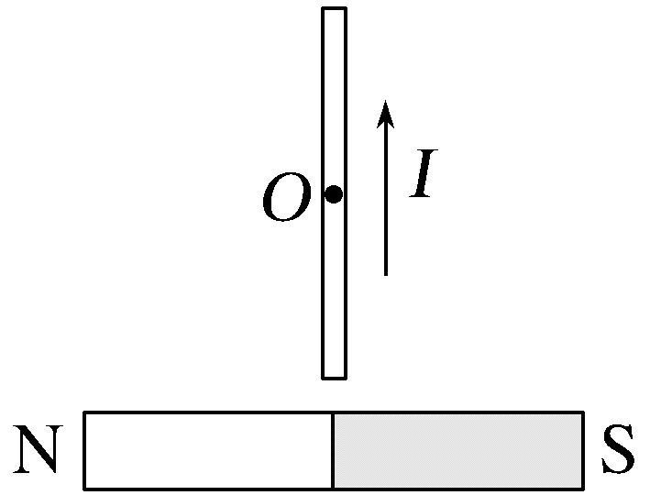
A.导线受磁场力的作用,绕O点上端向里,下端向外转动
B.导线受磁场力的作用,绕O点上端向外,下端向里转动
C.导线受磁场力的作用,绕O点在纸面内逆时针方向转动
D.导线不受磁场力的作用,故不转动
答案 B
解析 条形磁体产生的磁场在导线位置的磁场方向水平向右,沿导线向上磁感应强度逐渐减小,即导线O点下侧所受安培力大一些,导线的运动由下侧安培力决定。根据左手定则可知,安培力方向垂直于纸面向里,导线绕O点上端向外,下端向里转动,故B正确。
考点三 安培力作用下的平衡与加速问题
角度 安培力作用下的平衡问题
例5 (2026·湖北武汉高三月考)如图所示,质量为m、长为L的直导线用两绝缘细线悬挂于O、O',并处于匀强磁场中。当导线中通以沿x轴正方向的电流I,且导线保持静止时,悬线与竖直方向的夹角为θ,重力加速度为g,则( )
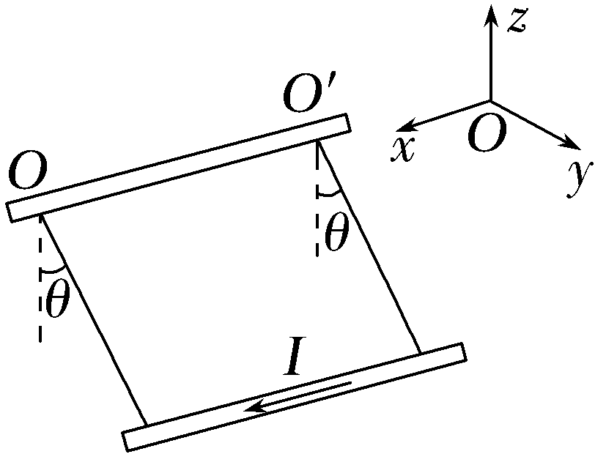
A.磁场可以沿z轴正方向
B.若磁场沿z轴负方向,每根细线拉力的大小为$\frac{mg}{cos θ}$
C.若磁场沿z轴负方向,直导线受到的安培力的大小为$\frac{mg}{tan θ}$
D.磁场的磁感应强度最小值为$\frac{mgsin θ}{IL}$
答案 D
解析 磁场若沿z轴正方向,则直导线所受的安培力方向水平向左,无法平衡,故A错误;若磁场沿z轴负方向,则直导线所受的安培力方向水平向右,则每根细线拉力的大小为F=$\frac{mg}{2cos θ}$,直导线受到的安培力的大小为F_{A}=mgtan θ,故B、C错误;如图所示,当导线所受安培力与细线垂直时,安培力最小,此时磁感应强度最小,有ILB_{min}=mgsin θ,则最小值为B_{min}=$\frac{mgsin θ}{IL}$,故D正确。
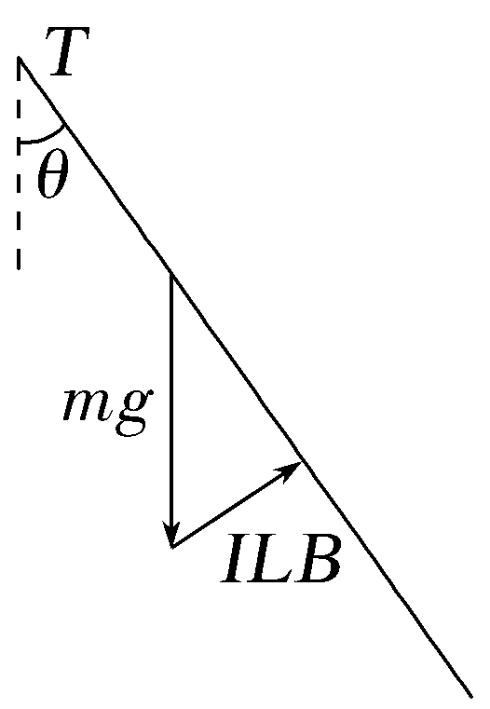
角度 安培力作用下的加速问题
例6 (多选)(2026·陕西汉中高三调研)电磁炮利用电磁系统中电磁场产生的安培力来对金属弹丸进行加速,与用传统的火药推动的大炮相比,电磁炮可大大提高弹丸的速度和射程。某电磁炮可简化为如图所示的模型,同一水平面内的两根平行光滑导轨a、b与可控电源相连,导轨间存在竖直向上的匀强磁场。将一质量为m、可视为质点的金属弹丸放在导轨上,弹丸在安培力的作用下由静止开始加速向右运动,离开导轨时的速度大小为v。已知弹丸在导轨上加速的过程中,可控电源提供给弹丸的功率恒为P,不计空气阻力及弹丸产生的焦耳热,下列说法正确的是( )
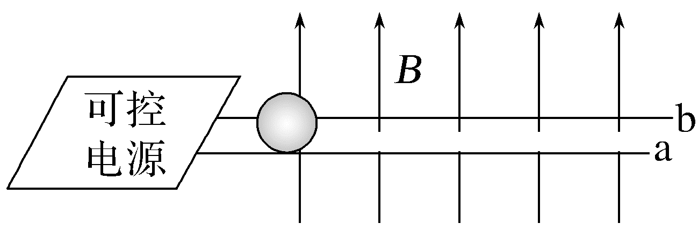
A.导轨a的电势较高
B.弹丸在导轨上运动时的加速度不断减小
C.弹丸在导轨上的加速时间为$\frac{mv^{2}}{2P}$
D.弹丸在导轨上的加速距离为$\frac{mv^{3}}{4P}$
答案 ABC
解析 弹丸所受安培力向右,根据左手定则可知,弹丸中的电流方向由a流向b,所以导轨a的电势较高,故A正确;弹丸在导轨上运动时,可控电源提供给弹丸的功率不变,根据P=Fv可知,随着速度增大,弹丸受到的安培力不断减小,弹丸的加速度不断减小,故B正确;此过程中弹丸受到的合力的功率不变,根据动能定理有Pt=$\frac{1}{2}$mv²,解得t=$\frac{mv^{2}}{2P}$,故C正确;若弹丸做匀加速直线运动,则弹丸在导轨上的加速距离为x=$\frac{v}{2}$t=$\frac{mv^{3}}{4P}$,而实际上弹丸做加速度减小的加速运动,在导轨上的加速距离应大于$\frac{mv^{3}}{4P}$,故D错误。

安培力作用下的平衡或加速问题的解题思路
(1)选定研究对象。
(2)受力分析,变立体图为平面图,如侧视图、剖面图或俯视图等,并画出导体的平面受力分析图,安培力的方向F_{安}⊥B、F_{安}⊥I,如图所示。
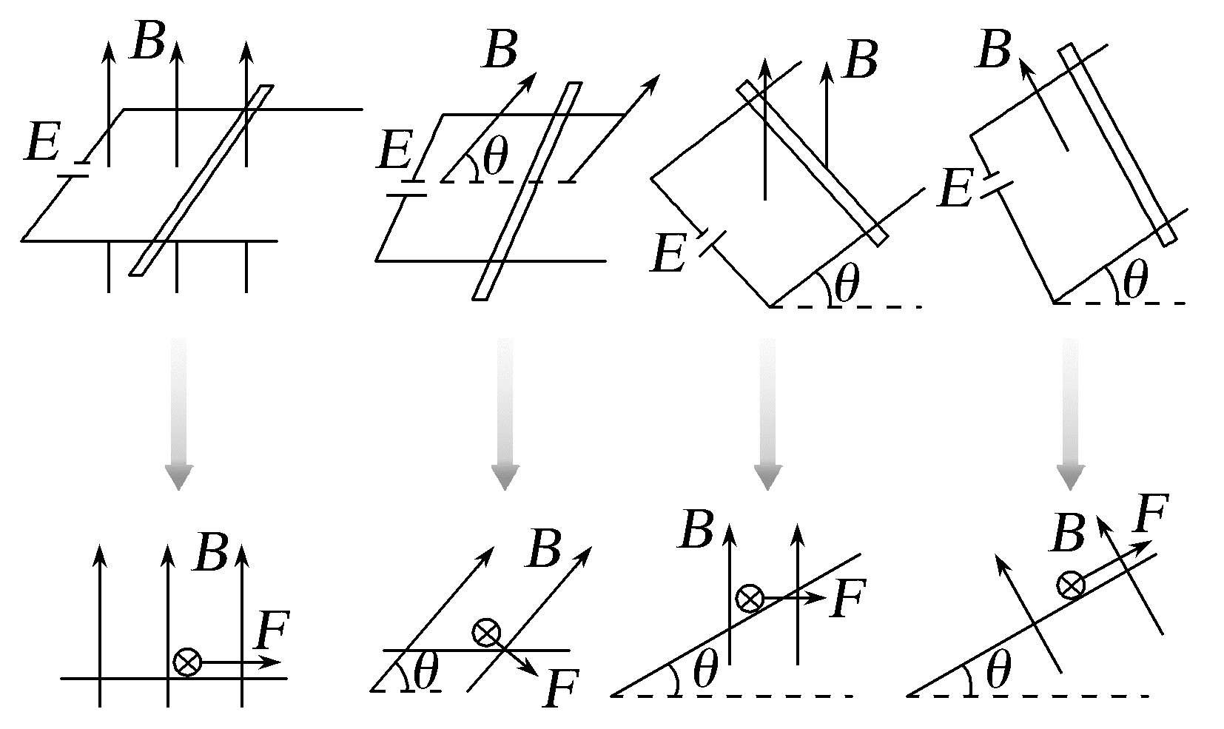
(3)应用共点力的平衡条件或牛顿第二定律或动能定理列方程解题。
A级 基础对点练
对点练1 安培定则、磁场的叠加
1.(多选)地球本身是一个大磁体,其磁场分布示意图如图所示。学术界对于地磁场的形成机制尚无共识。一种理论认为地磁场主要源于地表电荷随地球自转产生的环形电流。基于此理论,下列判断正确的是( )
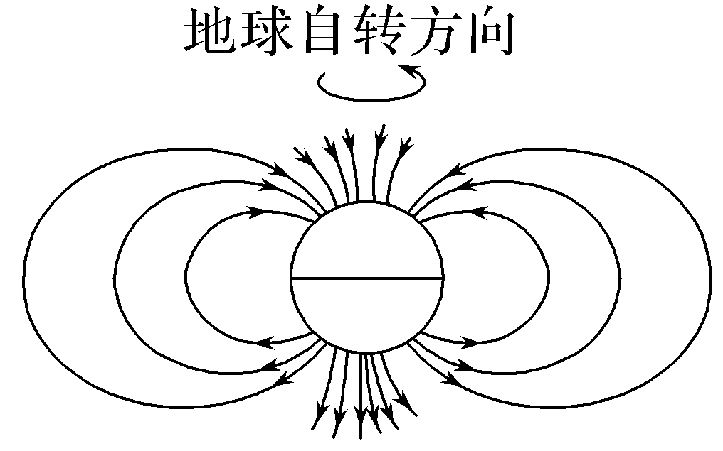
A.地表电荷为负电荷
B.环形电流方向与地球自转方向相同
C.若地表电荷的电荷量增加,则地磁场的磁感应强度增大
D.若地球自转角速度减小,则地磁场的磁感应强度增大
答案 AC
解析 根据右手螺旋定则可知,环形电流方向与地球自转方向相反,则地表电荷为负电荷,故A正确,B错误;若地表电荷的电荷量增加,则等效电流增大,地磁场的磁感应强度增大,故C正确;若地球自转角速度减小,则等效电流减小,地磁场的磁感应强度减小,故D错误。
2.(2025·湖北卷,4)如图所示,在磁感应强度大小为B的匀强磁场中,放置一通电圆线圈,圆心为O点,线圈平面与磁场垂直。在圆线圈的轴线上有M和N两点,它们到O点的距离相等。已知M点的总磁感应强度大小为零,则N点的总磁感应强度大小为( )
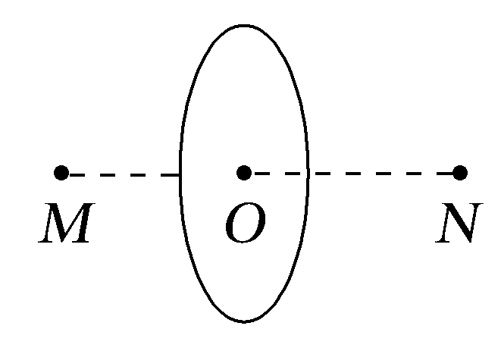
A.0 B.B
C.2B D.3B
答案 A
解析 根据对称性可知,线圈在M、N两点产生的磁感应强度大小相等、方向相同,由于M点的总磁感应强度大小为零,所以匀强磁场的磁感应强度与线圈在M点产生的磁感应强度大小相等、方向相反,则线圈在N点产生的磁感应强度与匀强磁场的磁感应强度大小相等、方向相反,故N点的总磁感应强度大小为0,A正确。
3.(2026·河北秦皇岛一模)如图所示,abc三点构成一正三角形,O点为三角形的中心,现在b、c两点沿垂直正三角形平面固定两通电直导线,导线中电流大小相等,方向如图所示。已知通电直导线在空间某点产生的磁感应强度大小B=k$\frac{I}{r}$(I为电流大小,r为该点到直导线的距离,k为常量),则a、O两点的磁感应强度大小之比为( )
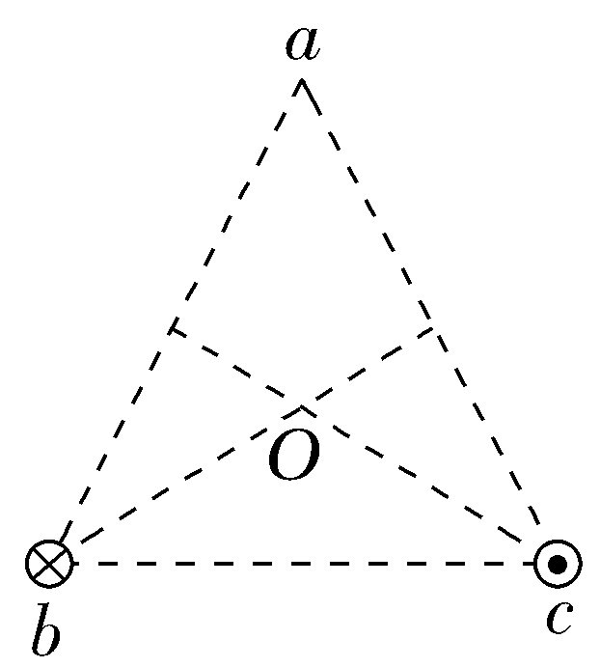
A.1∶3 B.3∶1
C.$\sqrt{3}$∶3 D.1∶$\sqrt{3}$
答案 A
解析 通电直导线在空间某点产生的磁感应强度大小B=k$\frac{I}{r}$,方向与通电导线和该点连线垂直。设正三角形边长为L,两导线在a点产生的磁感应强度均为B₀=k$\frac{I}{L}$,根据安培定则和矢量合成可知,a点的磁感应强度大小B_{a}=2B₀cos 60°=k$\frac{I}{L}$;根据几何关系可知,两导线在O点产生的磁感应强度均为B₁=k$\frac{I}{\frac{\sqrt{3}}{3}L}$=$\sqrt{3}$k$\frac{I}{L}$,根据安培定则和矢量合成可知,O点的磁感应强度大小B_{O}=2B₁cos 30°=3k$\frac{I}{L}$,则a、O两点的磁感应强度大小之比为1∶3,故A正确。
对点练2 安培力的分析与计算
4.(2024·贵州卷,5)如图,两根相互平行的长直导线与一“凸”形导线框固定在同一竖直平面内,导线框的对称轴与两长直导线间的距离相等。已知左、右两长直导线中分别通有方向相反的恒定电流I₁、I₂,且I₁>I₂,则当导线框中通有顺时针方向的电流时,导线框所受安培力的合力方向( )
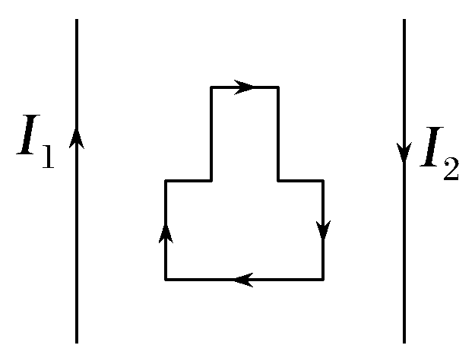
A.竖直向上 B.竖直向下
C.水平向左 D.水平向右
答案 C
解析 由安培定则可知导线框所在处的磁场方向垂直纸面向里,对于导线框的水平部分,选取同一竖直线上的两小段,它们所在处的磁感应强度相同,电流大小相等,方向相反,则所受安培力大小相等,方向相反,则导线框竖直方向所受合力为0,又I₁>I₂,则导线框所在处左侧的磁感应强度较大,结合左手定则和对称性可知导线框所受安培力的合力方向水平向左,C正确,A、B、D错误。
5.(多选)(2024·福建卷,6)将半径为r的铜导线半圆环AB用两根不可伸长的绝缘绳a、b悬挂于天花板上,AB置于垂直纸面向外的大小为B的磁场中,现给导线通以自A向B大小为I的电流,则( )
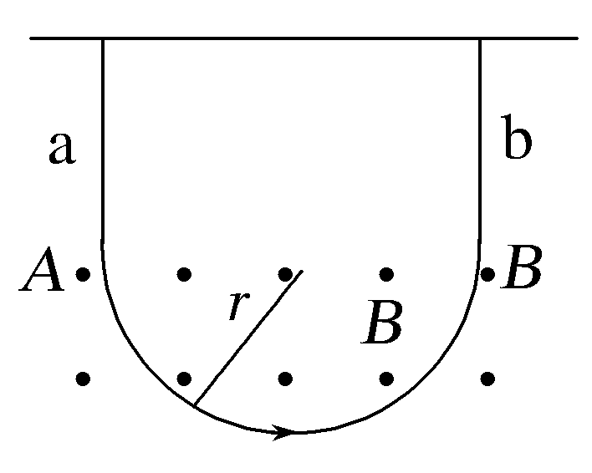
A.通电后两绳拉力变小 B.通电后两绳拉力变大
C.安培力为πBIr D.安培力为2BIr
答案 BD
解析 通电流之前,铜导线半圆环处于平衡状态,根据平衡条件有2F_{T}=mg;通电流之后,半圆环受到安培力,由左手定则可判断半圆环受到的安培力方向竖直向下,根据平衡条件有2F_{T}'=mg+F_{安},可知通电后两绳的拉力变大,A错误,B正确;半圆环的有效长度为2r,由安培力公式可知F_{安}=2BIr,C错误,D正确。
6.(2025·陕西西安模拟)如图所示,为三根材料、粗细均相同的金属棒PO、QO、MN,其中PO、QO固定,MN长为L,且搭在PO、QO上,构成的三角形MON为等边三角形。在三角形的内部(包括边界)存在垂直于纸面向里的匀强磁场,金属棒MN与PO、QO的交点处分别接在输出电压恒定的直流电源上,三根金属棒整体所受安培力为F,把金属棒MN向下平移x距离,则三根金属棒整体所受安培力为( )
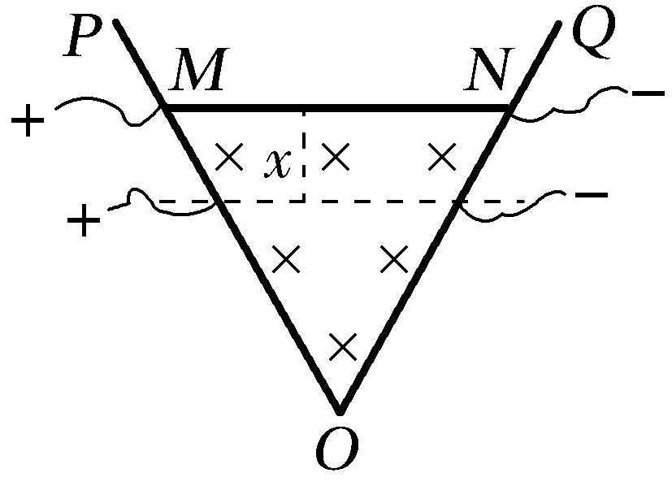
A.$\frac{x}{L}$F B.F
C.xF D.$\frac{L}{L+x}$F
答案 B
解析 设电源输出电压为U,金属棒单位长度电阻为r,匀强磁场的磁感应强度为B,则MN间的总电阻为R_{MN}=$\frac{Lr·2Lr}{Lr+2Lr}$=$\frac{2Lr}{3}$,MN间的总电流为I_{总}=$\frac{U}{R_{MN}}$=$\frac{3U}{2Lr}$。设流过金属棒MN的电流为I₁,流过MON的电流为I₂,则三根金属棒整体所受安培力大小为F_{安}=I₁LB+I₂LB=(I₁+I₂)LB=I_{总}LB=$\frac{3U}{2Lr}$LB=$\frac{3UB}{2r}$,可知三根金属棒整体所受安培力大小与长度无关,所以把金属棒MN向下平移x距离后,三根金属棒整体所受安培力仍为F,故B正确。
对点练3 安培力作用下的平衡与加速问题
7.(2025·广西南宁模拟)如图所示是某同学自制的测重装置,一水平悬挂的轻质长方形框架位于螺线管中央,可绕螺线管左端口的水平直径SP自由转动,SP左半部分为绝缘材质,左端中间悬挂小重物;右半部分为金属材质,通以电流I₂且不与螺线管接触。QR段长为L₁,PQ、SR的长度均为L₂,当螺线管通有电流I₁时,框架保持水平且静止。下列说法正确的是( )
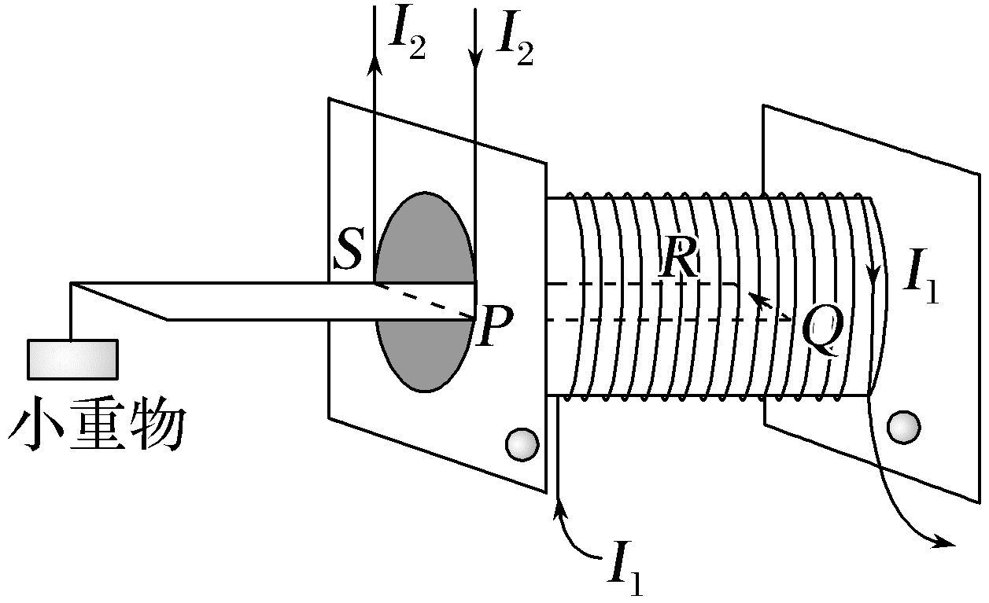
A.QR段受到的安培力竖直向上
B.框架SRQP段受到的安培力正比于L₂
C.若同时改变电流I₁与I₂的方向,框架仍然水平
D.若仅增加螺线管线圈的匝数,框架受到的安培力不变
答案 C
解析 根据安培定则可知,螺线管内部磁感线方向水平向右,根据左手定则可知,QR段受到的安培力竖直向下,A错误;框架SRQP段所受的安培力为F=I₂L₁B,所以安培力F正比于L₁,与L₂无关,B错误;若同时改变电流I₁与I₂的方向,螺线管内部的磁场方向和QR中的电流方向都改变为原来的反方向,则不会改变QR边的受力方向,框架仍然水平,C正确;若仅增加螺线管线圈的匝数,螺线管内部磁感应强度变大,框架受到的安培力变大,D错误。
8.(多选)如图为用磁场力输送导电液体的电磁泵模型,泵体相邻棱长分别为L₁、L₂、L₃。将泵体的上下表面接在电压为U、内阻不计的电源上,理想电流表示数为I,泵体处在垂直于前表面向外的匀强磁场中,磁感应强度大小为B,导电液体的电阻率为ρ。下列说法正确的是( )
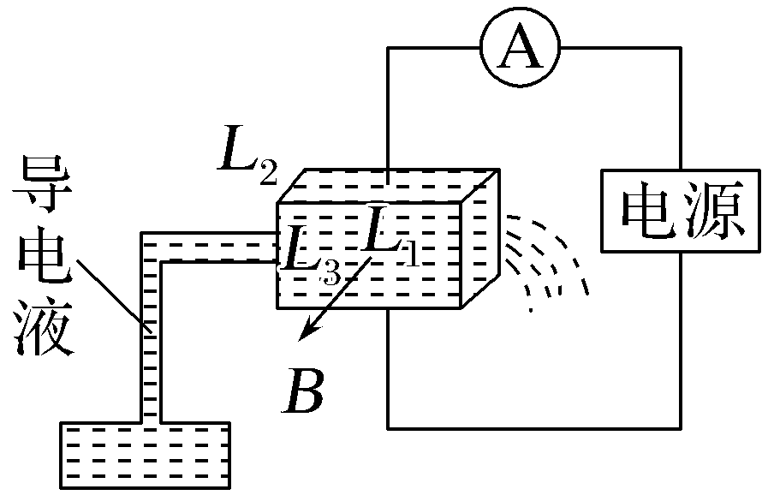
A.泵体上表面应接电源正极
B.电磁泵对导电液体产生的推力大小为IL₃B
C.泵体内导电液体沿电流方向的电阻R=ρ$\frac{L_{1}}{L_{2}L_{3}}$
D.增大磁感应强度可以提高导电液体的流动速度
答案 BD
解析 当泵体上表面接电源的正极时,电流从上向下流过泵体,这时受到的安培力水平向左,会推动液体向左流动,故A错误;根据安培力公式得电磁泵对液体产生的推力大小F=IL₃B,故B正确;根据电阻定律得泵体内液体的电阻R=ρ$\frac{L}{S}$=ρ$\frac{L_{3}}{L_{1}L_{2}}$,故C错误;增大磁感应强度,则安培力增大,根据F=ma可知加速度增大,根据v²=2aL₁可知导电液体的流动速度增大,故D正确。
B级 综合提升练
9.(2025·八省联考河南卷,7)无限长平行直导线a、b每单位长度之间都通过相同的绝缘轻弹簧连接。如图,若b水平固定,将a悬挂在弹簧下端,平衡时弹簧的伸长量为Δl;再在两导线内通入大小均为I的电流,方向相反,平衡时弹簧又伸长了Δl。若a水平固定,将b悬挂在弹簧下端,两导线内通入大小均为2I的电流,方向相同,平衡后弹簧的伸长量恰为2Δl。已知通电无限长直导线在其周围产生磁场的磁感应强度大小与导线中电流大小成正比,与距导线的距离成反比。则a、b单位长度的质量比m_{a}∶m_{b}为( )
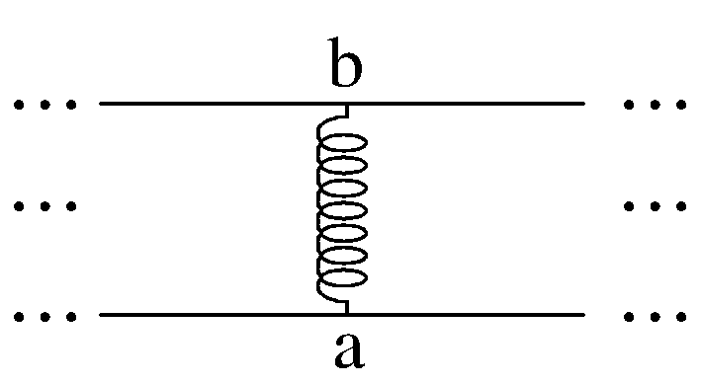
A.1∶6 B.1∶4
C.1∶2 D.1∶1
答案 A
解析 设弹簧伸长量Δl所对应的弹力大小为F₀,则F₀=kΔl,若b水平固定,a悬挂在弹簧下端,平衡时有m_{a}g=F₀
两导线通入大小均为I的电流,方向相反,则两导线有相互排斥的安培力,大小设为F₁,平衡时有
m_{a}g+F₁=2F₀
a水平固定,b悬挂在弹簧下端,两导线通入大小均为2I的电流,方向相同,则两导线有相互吸引的安培力,大小设为F₂,平衡时有m_{b}g-F₂=2F₀
两导线间的距离两次相同,根据安培力公式F=ILB,结合磁感应强度大小与导线中电流大小成正比,与距导线的距离成反比,可知安培力正比于电流大小的平方,即F₂=4F₁
联立解得m_{b}=6m_{a},A正确。
10.已知通电长直导线在周围空间某位置产生的磁感应强度大小与导线中的电流大小成正比,与该位置到长直导线的距离成反比;现有通有电流大小为I的长直导线固定在正方体的棱dh上,通有电流大小为2I的长直导线固定在正方体的棱hg上,彼此绝缘,电流方向如图所示。则顶点e和a两处的磁感应强度大小之比为( )
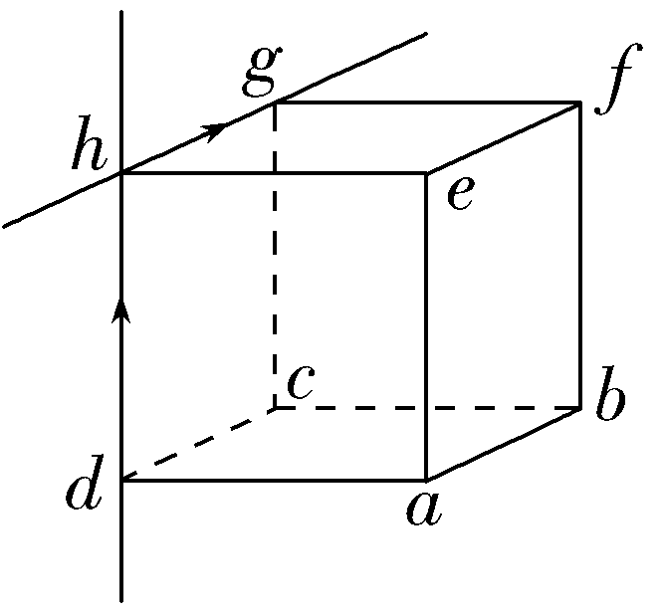
A.$\sqrt{5}$∶$\sqrt{3}$ B.2∶$\sqrt{3}$
C.$\sqrt{10}$∶$\sqrt{3}$ D.$\sqrt{7}$∶$\sqrt{2}$
答案 A
解析 设正方体边长为a,dh和hg处的两根导线在e点的磁场的磁感应强度大小分别为B_{e1}=k$\frac{I}{a}$、B_{e2}=k·$\frac{2I}{a}$,方向垂直,则e点的合磁感应强度大小为B_{e}=$\sqrt{{B_{e1}}^{2}+{B_{e2}}^{2}}$=$\frac{\sqrt{5}kI}{a}$;dh和hg处的两根导线在a点的磁场的磁感应强度大小分别为B_{a1}=k$\frac{I}{a}$、B_{a2}=k·$\frac{2I}{\sqrt{2}a}$=$\frac{\sqrt{2}kI}{a}$,二者方向垂直,则a点的合磁感应强度大小为B_{a}=$\sqrt{{B_{a1}}^{2}+{B_{a2}}^{2}}$=$\frac{\sqrt{3}kI}{a}$,则$\frac{B_{e}}{B_{a}}$=$\frac{\sqrt{5}}{\sqrt{3}}$,A正确。

